支持三失老人常年服務暨第31屆寒士吃飽30尾牙

愛心回覆單 勸募字號：衛部救字 第1091361031號
愛心項目 |  | 單位 | 份數 | 小計 | 信用卡授權書
年終牛轉乾坤  歲末  送愛  窮老 | 十倍愛心，十倍福報  (認助10位 尾牙年禮/紅包) | 10,000 / (10位) |  |  | 持卡人姓名 (親簽，正楷)：  聯絡電話：  EMAIL：  信用卡卡號：（花旗大來卡及美國運通卡不能使用）  － － －  信用卡有效期限：西元 20 年 月  □月繳 扣款金額 /月 (◎扣款日為每月20日)  捐款期間自民國 年 月  至 年 月或變更授權為止。  □單筆 捐款金額： 元。  收據抬頭： □同持卡人  收據地址：  收據寄發方式：  □ 每月寄發  □ 年度寄發（每年3、4月前分批寄出）  ※ 同意本會提供捐款資料予財政部作為年度綜合所得稅，  電子化作業申報：  □ 同意：身分證字號 □ 不同意  ※本會將遵循「個人資料保護法」，妥善處理與利用本表所載之個人資料，並採取保護措施。資料僅限本會使用，捐款者有權請求查詢、更正、補充、刪除或封鎖之。如有相關疑問，請致電本會。
年終牛轉乾坤  歲末  送愛  窮老 | 五份愛心，五福臨門  (認助5位 尾牙年禮/紅包) | 5,000 / (5位)
年終牛轉乾坤  歲末  送愛  窮老 | 平安紅包  (認助1位 平安紅包) | 500 / (份)
年終牛轉乾坤  歲末  送愛  窮老 | 尾牙年禮；讓長輩歡慶新年同時能有一頓溫飽。  平安紅包；期盼長輩平安健康並作為應急之用。
常年服務 | 「因為有您 送愛到家」  支持常年免費到宅服務：  關懷訪視、陪醫、泡澡、護甲  、家務服務及物資協助…等，  可分期、隨喜。 | 15,000 / (年)
常年服務 |  | 1,250 / (月)
常年服務 |  | 隨喜
愛心義賣 | 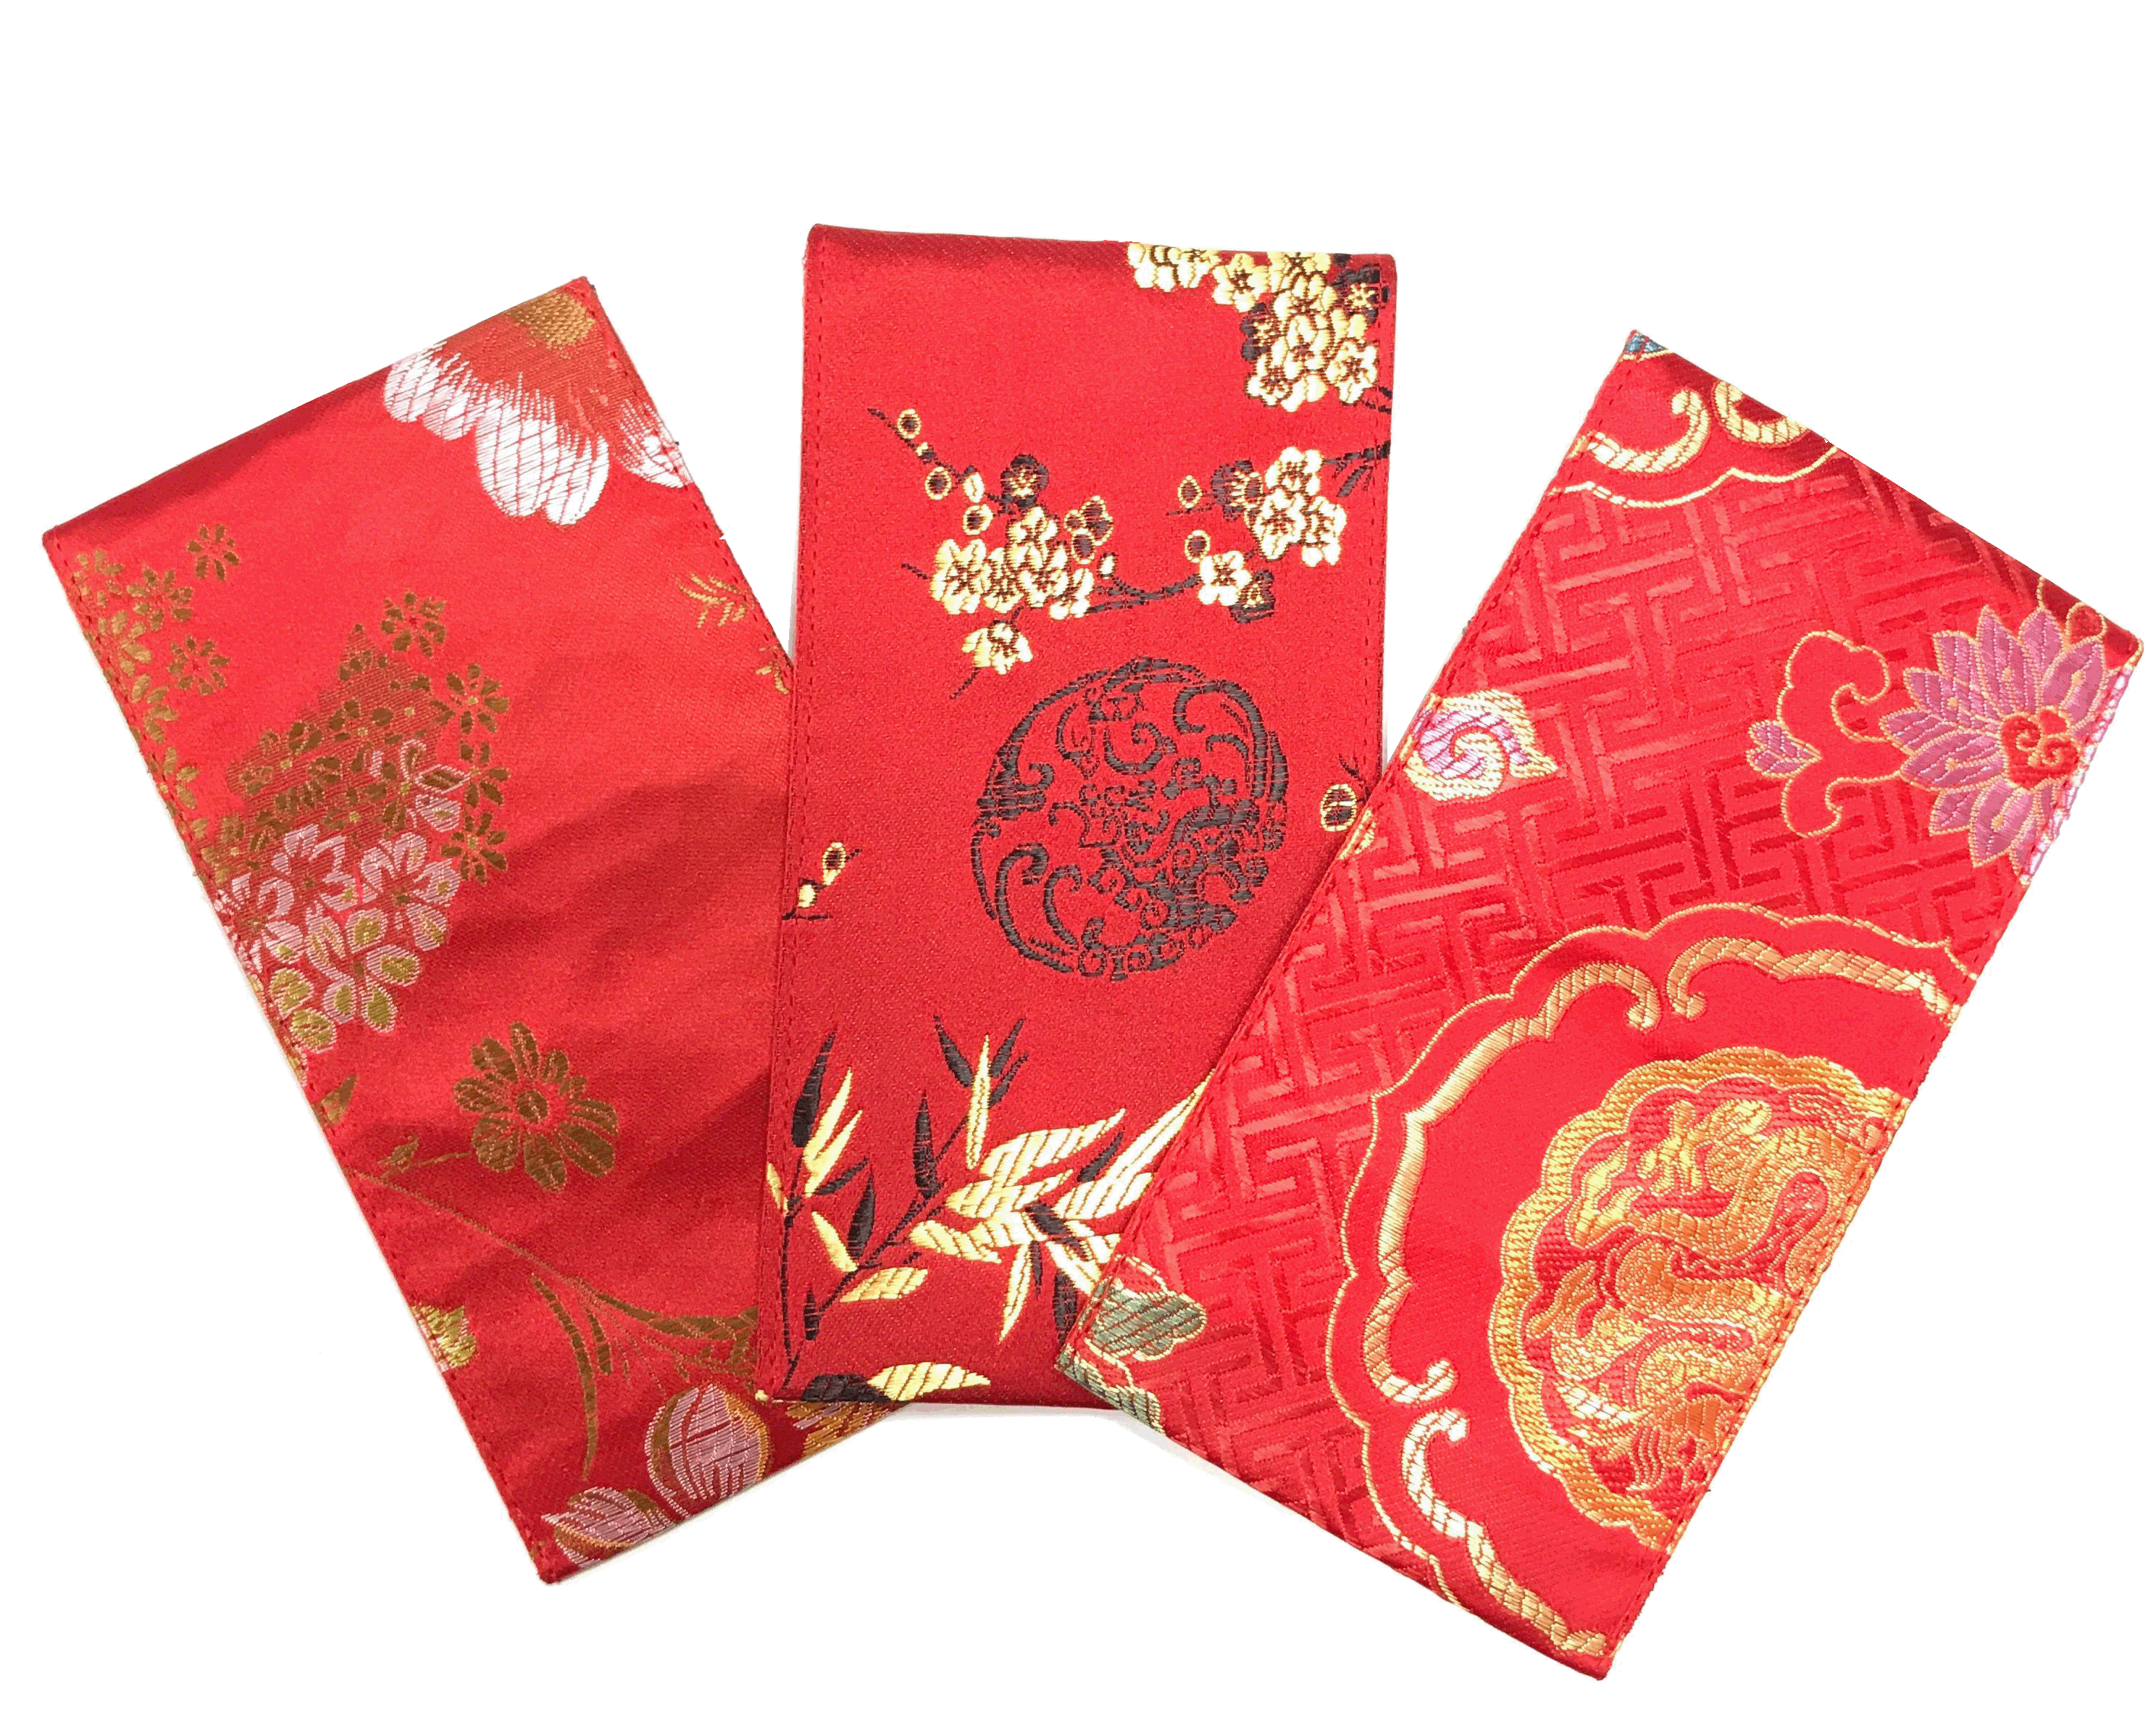  刺繡手工紅包袋 | 一路發  168 / (個)
愛心義賣 |  | 好事成雙  300 / (2個)
愛心義賣 |  | 六六大順  888 / (6個) |  |  | 愛心義賣品-出貨方式 : (使用郵局掛號出貨；交期為2週。)  - 本項義賣品開立義賣收據。  - 運費另計 :  1-6個 37元 / 7-9個 50元 / 10個以上免運。  - 手工製作限量售完為止。 (花色隨機出貨，不予以指定!)
金額總計
銀行：台灣銀行 城中分行 ( 代號 0 0 4 )
帳 號 ：045-001-121-476
郵政劃撥：19419426
戶名：財 團 法 人 華 山 社 會 福 利 慈 善 事 業 基 金 會 (請備註 ) 尾牙小組 # 230
線上捐款連結


電話：02-2836-3919 分機230 尾牙小組
傳真：02-2834-7255
地址：111台北市士林區中正路420號2樓
信箱： zb3658@elder.org.tw

郵政劃撥儲金存款單 |  |  |  |  |  |  |  |  |  |  |  |  |  |  |  |  |  |  |  |  |  | ◎寄款人請注意背面說明
帳號 | 1 | 9 | 4 | 1 | 9 | 4 | 2 | 6 | 金額  新台幣  (小寫) | 仟 | 佰 | 拾 | 萬 | 仟 | 佰 | 拾 |  | 元 |  |  | ◎本收據由電腦印錄請勿填寫
 |  |  |  |  |  |  |  |  |  |  |  |  |  |  |  |  |  |  |  |  | 郵政劃撥儲金存款收據
通訊欄(限與本次存款有關事項) |  |  |  |  |  |  |  | 戶名 | 華山基金會
- 1. 十倍愛心，十倍福報  (認助10位 尾牙年禮/紅包)  10,000元， _ 份。  - 2. 五份愛心，五福臨門  (認助5位 尾牙年禮/紅包)  5,000元， _ 份。  - 3. 平安紅包  (認助1位長輩平安紅包)  500元， _ 份。  - 4. 隨喜 _ 元  □ 5. 義賣年節手工紅包袋  一路發 168/ 1個，____個  好事成雙300/ 2個，____組  六六大順888/ 6個，____組  愛心專線:(02)2836-3919 #230 尾牙小組 |  |  |  |  |  |  |  | 戶名
 |  |  |  |  |  |  |  | 寄 款 人 |  |  |  |  |  |  |  |  | 經辦局收款戳
 |  |  |  |  |  |  |  | 姓名
 |  |  |  |  |  |  |  | 通訊處 | □□□-□□
 |  |  |  |  |  |  |  | 電話
 |  |  |  |  |  |  |  | 虛線內備機器印證用請勿填寫

